Q1144 Scheda creata l’11 dicembre 2021

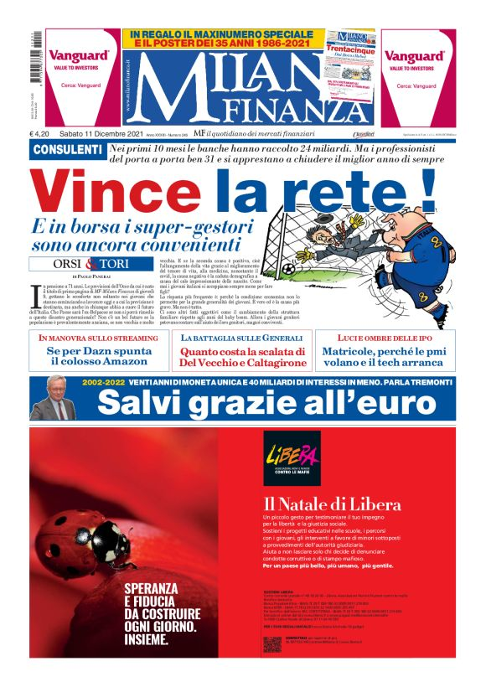

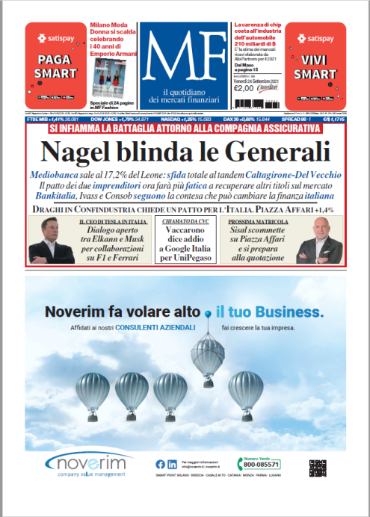

Scheda storico-bibliografica
*Milano finanza : settimanale internazionale di finanza, economia e politica. - Anno 1, n. 1 (dicembre 1986)- . - Milano : Milano finanza editori, 1986- . – volumi. ((50 n. l'anno. – Fondato da Paolo Panerai. - Dal 1989 al 1991 esce contemporaneamente all'edizione quotidiana: MF (CFI0156325). – Poi: Class editori. - BNI 88-4163. - CFI0048801
*MF : il quotidiano dei mercati finanziari. - Anno 1, n. 1 (19 aprile 1989)- . - Milano : Milano finanza, 1989- . - volumi : ill. ; 38 cm. ((Dal 1989 al 1991 esce contemporaneamente all'ed. settimanale: Milano finanza (CFI0048801). – BNI 91-2658. – ISSN 1594-6770. - CFI0156325
Ha come supplementi: *Annuario dell’investitore [Q1144/A]; L'*atlante delle banche leader ... [Q1144/E]; *Gentleman [E8074]; *Ladies [F8679]; *M [Q1144/I]; *MFF [F6257]; *MFL (Q1144/L); *Patrimoni [Q1144/I]. – Gli inserti ripubblicati in: *PF [F3153]
Soggetto: Finanza – Periodici
Classe: Q332.05

Sito ufficiale https://www.milanofinanza.it/

Informazioni storico-bibliografiche
MF Milano Finanza è il giornale economico e finanziario nazionale con il primato dell’informazione su borsa e mercati. Autorevolezza, indipendenza e autonomia accompagnati da uno stile giornalistico brillante e della ricerca di notizie esclusive sono le principali caratteristiche della testata.
Ogni giorno sezioni dedicate: Trading On Line, Analisi Tecnica, Covered Warrant, MF Immobiliare, Private Equity, e il sabato con Milano Finanza importanti approfondimenti sul mondo della gestione del denaro.
MF Milano Finanza, lo strumento indispensabile per affrontare il mercato finanziario, i suoi cambiamenti e le sue turbolenze.
I lettori di MF - Milano Finanza sono professionisti del mondo dell’economia e della finanza, imprenditori, dirigenti, investitori e risparmiatori, giovani prevalentemente laureati: un target altamente qualificato, motivato, fedele e attento.
MF/Milano Finanza è anche digital device grazie al sito www.milanofinanza.it e alle applicazioni per iPad, tablet, iPhone e smartphone.
Ha sede a Milano. La testata è edita dal gruppo editoriale Class Editori.
Quando nasce "MF" (1989) esisteva già da tre anni il settimanale del sabato Milano Finanza (fondato da Paolo Panerai, in edicola dal 29 novembre 1986). L'editore ha inglobato la testata del settimanale nel quotidiano che, da "MF", è diventato "MF Milano Finanza". Dal lunedì al venerdì esce con la testata "MF", il sabato esce con la testata "Milano Finanza" e la sottotestata "MF il quotidiano dei mercati finanziari". La numerazione è consecutiva.
Il giornale tratta esclusivamente tematiche economiche e finanziarie, ed è molto diffuso tra gli operatori del settore del trading on line.
Da citare anche l'inserto «Gentleman», presentato come "il mensile per gli uomini che non vogliono rinunciare ai piaceri e alle passioni della vita".
«MF Milano Finanza» riporta, su ogni numero, un'avvertenza al lettore a tutela della credibilità della testata: "Tutte le informazioni contenute in queste pagine si basano su fonti che "MF/Milano Finanza" ritiene attendibili. Le asserzioni espresse nei vari articoli dei collaboratori rispecchiano esclusivamente le opinioni degli autori. Nonostante l'estrema cura nel trattare la materia, "MF/Milano Finanza" non si assume responsabilità per quanto riguarda conseguenze derivanti da eventuali inesattezze o imprecisioni dei dati e delle quotazioni. In particolare, l'investimento in prodotti derivati (opzioni, futures, premi, warrant) offre la possibilità di ottenere elevatissime performance ma anche correndo un rischio molto elevato. Nel caso più negativo, si può verificare anche la perdita totale del capitale investito. In un normale portafoglio, la quota da destinare a prodotti di questo tipo dovrebbe essere limitata".

Direttori
- Pierluigi Magnaschi (dall'aprile 1989 al 13 settembre 1999)
- Franco Bechis (14 settembre 1999 - 30 novembre 2002)^{[4]}
- Enrico Romagna Mannoja (gennaio 2003 - 2006)
- Osvaldo De Paolini (marzo 2007 - 16 settembre 2012)
- Paolo Panerai (17 settembre 2012 - 20 aprile 2020)
- Roberto Sommella (21 aprile 2020 - in carica)
Diffusione: 41.115 copie (ADS Giugno 2021). Readership: 212.000 lettori(Audipress 21.II)

